[西安交通大学和哈佛医学院共同论文图片重复他人被质疑](https://mp.weixin.qq.com/s?__biz=Mzk1Nzk5NzI3Mw==&mid=2247484656&idx=2&sn=7a95810475d2ca1093c2e6ec647f26e5)

原创观观[图片观察](javascript:void(0);)2025-04-12 20:31:05广东

这篇2016年发表的Cell Discovery期刊，主要由Jia Liu , Lixin Wan , Jing Liu , Zhu Yuan , Jinfang Zhang , Jianfeng Guo , Marcos Malumbres , Jiankang Liu , Weiguo Zou , Wenyi Wei共同完成，近期因图片和2015 年 Oncotarget期刊的一篇论文重复引起质疑

**论文信息**

标题：Cdh1 inhibits WWP2-mediated ubiquitination of PTEN to suppress      tumorigenesis in an APC-independent manner

作者：Jia Liu, Lixin Wan, Jing Liu, Zhu Yuan, Jinfang Zhang, Jianfeng      Guo, Marcos Malumbres, Jiankang Liu, Weiguo Zou, Wenyi Wei

期刊：Cell Discov

发表日期：2016 年 2 月 2 日

DOI：10.1038/celldisc.2015.44

PMID：27462441

PMCID：PMC4860961

单位：西安交通大学生命科学与技术学院生命科学前沿研究所、美国马萨诸塞州波士顿哈佛医学院贝斯以色列女执事医疗中心等

**质疑与回应**

**1.**比预期的要相似得多。ImageTwin 检测到的相似性。

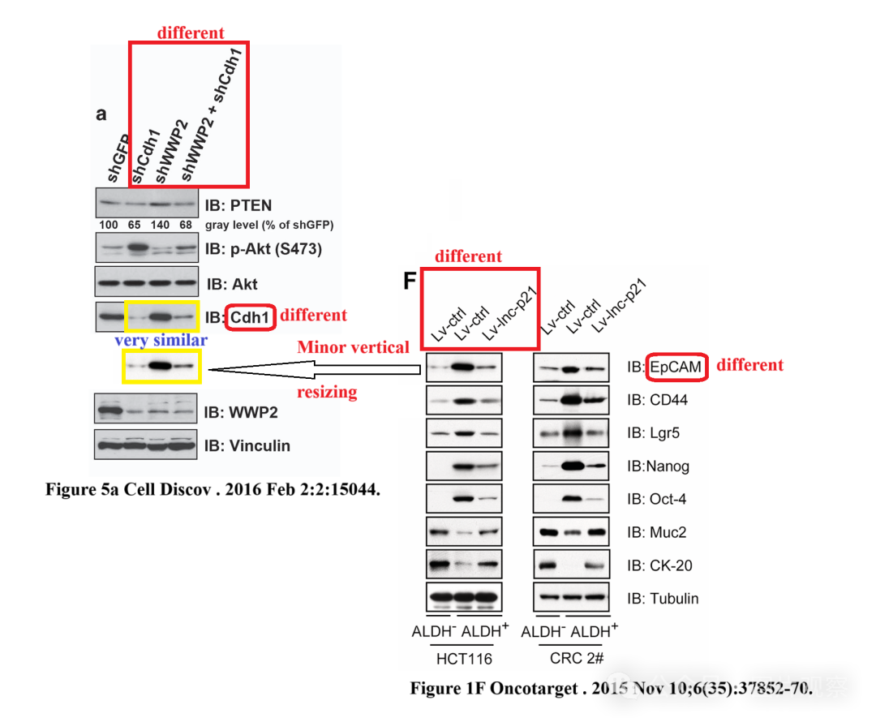

**2.**我是 Jia Liu，2016 年 Cell Discovery 论文的第一作者。

图 1F 的 EpCAM 印迹看起来确实与我们的图 5a Cdh1 印迹非常相似。

然而，与他们的 3 条线的 EpCAM 印迹相比，我们的 Cdh1 印迹有 4 条线。4 个样品的 WB 图像不可能从 3 个样品的 WB 图像中抄袭。为解答您的疑虑，我们提供了 4 个样品的 Cdh1 印迹的原始数据。

此外，我声明我与 2015 年 Oncotarget 论文没有任何关系，我期待着他们的回应，这将提供他们 EpCAM 印迹的 图 1F 的原始数据。

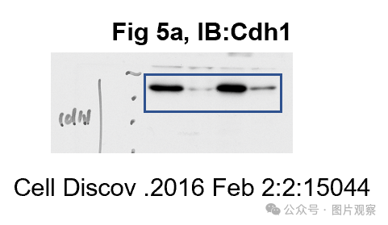

3. 回复#2

“然而，与他们的 3 条线的 EpCAM 印迹相比，我们的 Cdh1 印迹有 4 条线。4 个样品的 WB 图像不可能从 3 个样品的 WB 图像中抄袭。"

一种解决方案是只有 3 条车道重叠。

“为了解决您的问题，我们提供了 4 个样品的 Cdh1 印迹的原始数据。”

它的功能看起来与 comment#1 中的印迹非常相似。



**END**



**#**

**扫码关注我们**



Don't be ashamed



专注于国内论文质疑报道

**欢迎投稿联系**

[#哈佛医学院](https://mp.weixin.qq.com/mp/appmsgalbum?__biz=Mzk1Nzk5NzI3Mw==&action=getalbum&album_id=3910156838754238471#wechat_redirect)[#西安交通大学](https://mp.weixin.qq.com/mp/appmsgalbum?__biz=Mzk1Nzk5NzI3Mw==&action=getalbum&album_id=3940424141257228292#wechat_redirect)